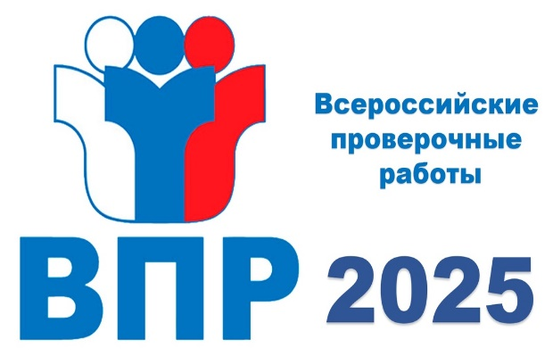
Всероссийские проверочные работы проводятся в целях осуществления мониторинга уровня и качества подготовки обучающихся в соответствии с федеральными государственными образовательными стандартами и федеральными основными общеобразовательными программами.

Анзор Ахмедович Музаев, руководитель Федеральной службы по надзору в сфере образования и науки, отметил: «Основным ориентиром для школ должны быть результаты ВПР, которые нужно использовать для промежуточной аттестации обучающихся, и на основе анализа которых должна вестись работа по ликвидации имеющихся образовательных дефицитов и повышению качества образования. Разработчиками ВПР являются лучшие педагоги Российской Федерации, задания проходят федеральную экспертизу. Это процедура, где по результатам внесенных в систему данных учителя и директора школ получают обратную связь, статистику и рекомендации, с которыми можно работать».

ВПР в 2025 году ждут значительные изменения:
- сокращены сроки проведения ВПР: в 2025 году они пройдут с 11 апреля по 16 мая;
- изменения коснутся параллели участников: в 11 классе ВПР проводиться больше не будут, добавятся обучающиеся 10 классов, они примут участие в ВПР по 4 предметам;
- появятся новые предметы: литературное чтение в 4 классе, литература в 5-8 и 10 классах, информатика в 7 и 8 классах;
- в ВПР возвращаются иностранные языки для всех параллелей, участвующих в проверочных работах. При этом в иностранных языках в 2025 году не будет элемента «говорение»;
- изменится продолжительность проведения: в 4 классах все ВПР будут проводиться в течение одного урока; русский язык во всех параллелях, кроме 10 класса, также будет проводиться за один урок. В целом проведение всех ВПР ориентировано на один или два урока.
Загрузка результатов ВПР с 2025 года будет осуществляться школами с помощью специальной программы «Адаптер», скачать которую можно на сайте ФИОКО или в личных кабинетах образовательных организаций в ФИС ОКО. Кроме того, в личных кабинетах появится раздел «Паспорт образовательной организации», содержащий основные данные о школе. Также будет обновлен раздел аналитики для образовательных организаций, где будут представлены все результаты ВПР для каждой школы, их анализ с описанием имеющейся ситуации и рекомендации по ее улучшению.

ВПР проводятся:
в 4 классах – по русскому языку, математике и одному из предметов: окружающий мир, литературное чтение, иностранный язык (английский, немецкий, французский) на одном уроке, продолжительностью не более 45 мин.;
в 5 классах
на бумажном носителе – по русскому языку (один урок), по математике два урока), по одному из предметов: история, литература, иностранный язык (по одному уроку), и одному из предметов: география, биология (по 2 урока);
с использованием компьютера – по истории (один урок), биологии (2 урока);
в 6 классах
на бумажном носителе – по русскому языку (один урок), по математике (два урока), по одному из предметов: история, обществознание, литература, иностранный язык (по одному уроку), и одному из предметов: география, биология (по 2 урока каждый);
с использованием компьютера – по одному из предметов: история, обществознание (по одному уроку каждый), по одному из предметов: география, биологии (по 2 урока каждый);
в 7 классе
на бумажном носителе – по русскому языку (один урок), по математике базовая или математика с углубленным изучением (по 2 урока), по одному из предметов: история, обществознание, литература, иностранный язык (по одному уроку каждый), и одному из предметов: география, биология, физика базовая, физика с углубленным изучением, информатика (по 2 урока каждый);
с использованием компьютера – по одному из предметов: история, обществознание (по одному уроку каждый), по одному из предметов: география, биологии (по 2 урока каждый);
в 8 классе (школьники, участвующие в НИКО и международных исследованиях качества образования, ВПР не пишут)
на бумажном носителе – по русскому языку (один урок), по математике базовая или математика с углубленным изучением (по 2 урока), по одному из предметов: история, обществознание, литература, иностранный язык (по одному уроку каждый), и одному из предметов: география, биология, химия, физика базовая, физика с углубленным изучением, информатика (по 2 урока каждый);
с использованием компьютера – по одному из предметов: история, обществознание (по одному уроку каждый), по одному из предметов: география, биологии (по 2 урока каждый);
в 10 классах (школьники, участвующие в НИКО и международных исследованиях качества образования, ВПР не пишут)
на бумажном носителе – по русскому языку (2 урока), по математике (2 урока), по 2 предметам из предметов: история, обществознание, география, физика, химия, литература, иностранный язык (по 2 урока каждый).

